**3.3 吨的认识**

1.填空。

5吨=（ ）千克 2000千克=（ ）吨

1600千克– 600千克=（ ）吨

1吨 – 400千克=（ ）千克

一只大象体重4吨，是（ ） 千克。

2. 比一比。

5吨（ ）4096千克 7吨（ ）7000千克

8000千克（ ）8千克 4吨（ ）5001千克

9000千克（ ）9吨 3000千克（ ）3000克

3. 把合适的体重与对应的动物连起来。

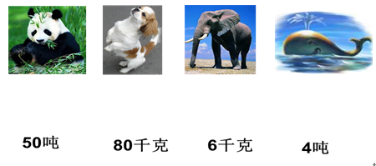

4. 用两辆载重 2 吨的货车运这些机器，怎样装车能一次运走?

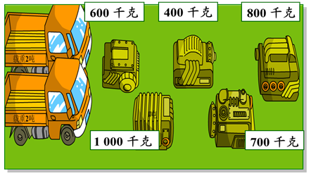

答案：

1. 5000 2 1 600 4000

2. ＞ ＝ ＞ ＜ ＝ ＞

3.

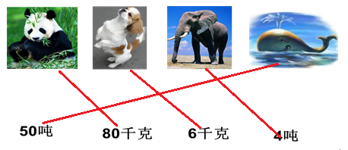

4. 600+400+1000=2000（千克）=2（吨）

800+700=1500（千克）